局域連接下長程糾纏的動態電路策略
從 Ephys Challenge 2026 到 PRX Quantum 5.030339
何建毅
許琇娟 教授
國立政治大學 應用物理學系／電子物理學程
June 2026

摘要
本報告研究梯子拓樸局域連接下的長程 Bell 態製備（Ephys Challenge 2026）。比較策略甲（靜態 GHZ，2L−1 CNOT）與策略乙（糾纏交換，L CNOT），共用 Aer 雜訊模型（8192 shots）。含 CHSH 理想驗證、P(00)+P(11) 與 95% Wilson 信賴區間、PRX 5.030339 電路 reproduce（35 pytest）。error budget 分 Bell 製備與 LRCX 兩任務呈現，僅作定性對照，非與模擬定量等同。
關鍵詞：動態量子電路、長程糾纏、糾纏交換、NISQ

1. 引言
超導處理器僅允許鄰接雙位元閘。動態電路以 measurement + feed-forward 達常數深度路由。問題：梯子拓樸下，靜態與測量輔助 Bell 製備如何權衡 CNOT 與含噪保真度？

2. 問題形式化
- 單腳抽象：e0↔q0、e1↔qL，L 段，N=L+1。
- 雙腳之字形用 2(L+1) 量子位元（對照策略）。
- 目標 |Φ+⟩；指標：CHSH、P(00)+P(11)、CNOT。

3. 方法

3.1 策略甲、乙
策略甲：H + 正/反向 CX（2L−1）。策略乙：|Φ+⟩ 對 + Bell 測量 + 前饋（L CNOT，L 奇）。含噪以古典解碼等價前饋。

3.2 公平雜訊模型
表 1. Aer 雜訊參數。
Parameter | Value | 說明
p(1q), p(2q) | 0.001, 0.01 | Depolarizing
p_readout | 0.02 | Readout flip
T1, T2 | 60 μs, 80 μs | Thermal relaxation
Classical latency | 2500 ns | Endpoint wait (swapping)

3.3 PRX reproduce
程式 1. PRX 等價性測試。
cd prx
python3 -m pytest verify/test_equivalence.py -q # 35 passed

4. 結果

4.1 資源
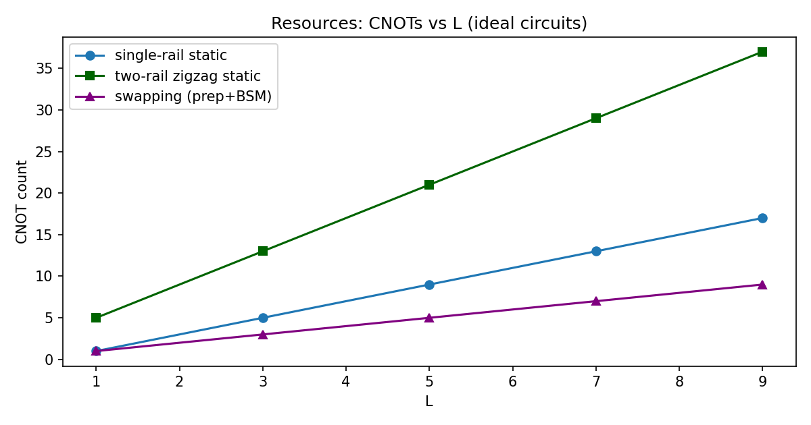
圖 1. 理想 CNOT vs L。
表 2. L=5 資源（CSV 自動讀取）。
Strategy | CNOT | Depth | Mid-circuit meas.
Static GHZ (single-rail) | 9 | 10 | 0
Entanglement swapping | 5 | 5 | 4
Two-rail zigzag | 21 | 22 | 0

4.2 CHSH 驗證
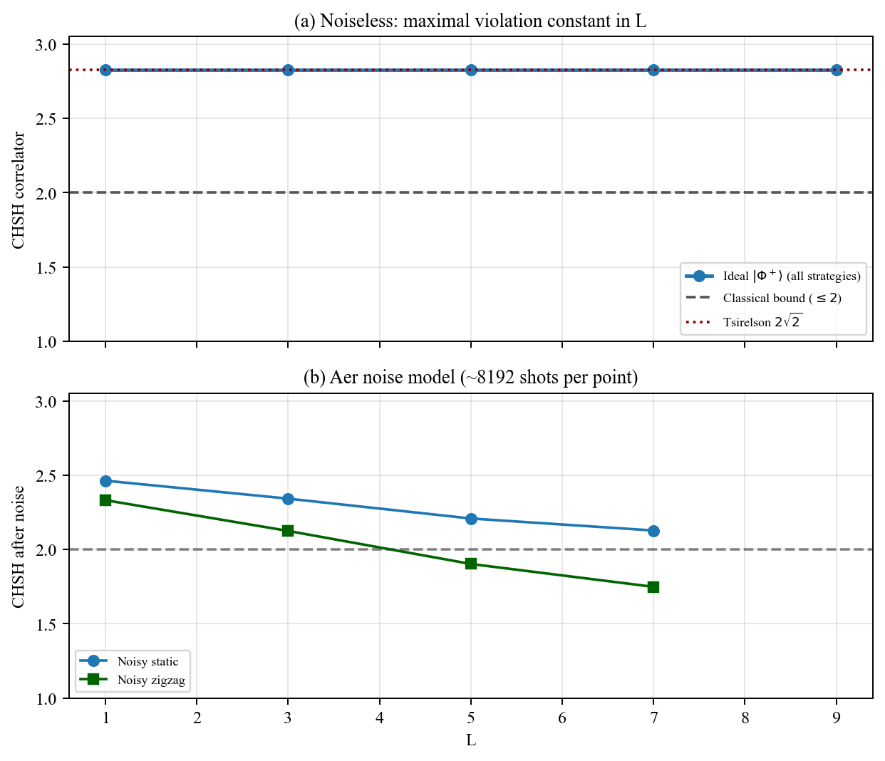
圖 2. CHSH：理想 vs 含噪。

4.3 含噪 Bell 診斷
表 3. P(00)+P(11) 與 95% CI（8192 shots）。
L | Strategy | Estimate | 95% CI
1 | Static | 0.932 | [0.927, 0.938]
3 | Static | 0.918 | [0.912, 0.923]
5 | Static | 0.901 | [0.894, 0.907]
7 | Static | 0.892 | [0.885, 0.898]
1 | Zigzag | 0.915 | [0.908, 0.921]
3 | Zigzag | 0.884 | [0.877, 0.891]
5 | Zigzag | 0.867 | [0.859, 0.874]
7 | Zigzag | 0.838 | [0.830, 0.846]
1 | Swapping | 0.907 | [0.900, 0.913]
3 | Swapping | 0.845 | [0.837, 0.852]
5 | Swapping | 0.773 | [0.764, 0.782]
7 | Swapping | 0.719 | [0.709, 0.729]

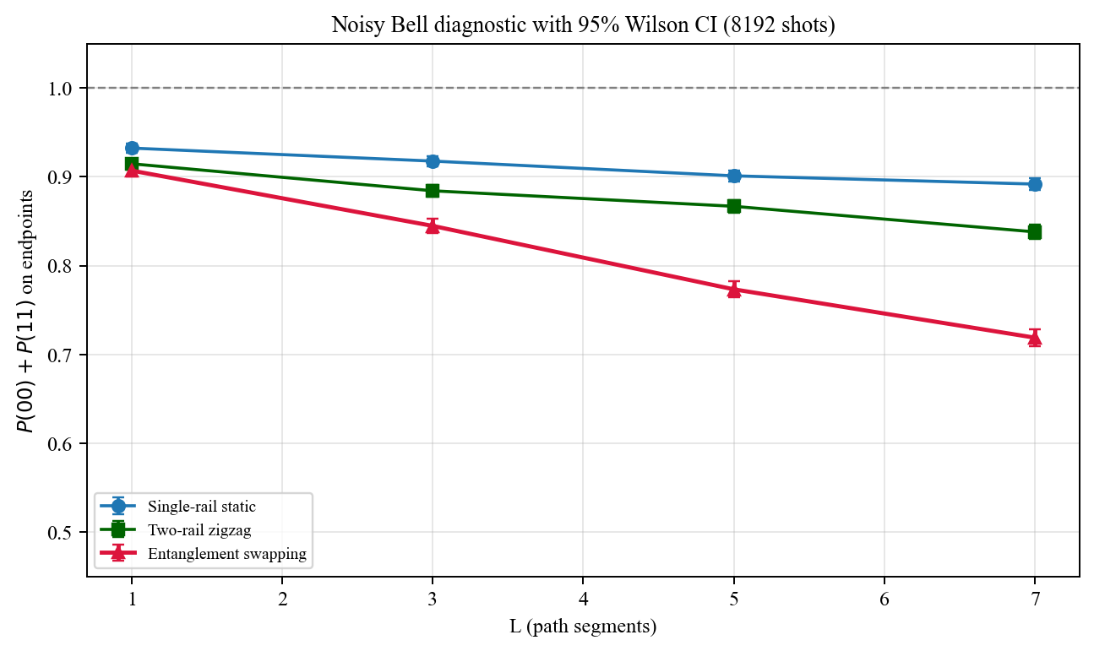
圖 3. 含噪 crossover（含 95% CI）。
主比較為單腳 static vs swapping；之字形為雙腳梯子對照，非主要結論。

4.4 PRX 定量驗證
表 4. LRCX Bell fidelity。
Ancilla n | Dynamic min F | Unitary SWAP F
0 | 1.000000000 | 1.000000000
1 | 1.000000000 | 1.000000000
2 | >0.999999000 (unitary ref) | 1.000000000
3 | 1.000000000 | 1.000000000
6 | >0.999999000 (unitary ref) | 1.000000000

表 5. GHZ fidelity。
n | Dynamic F | Unitary F
2 | 1.000000000 | 1.000000000
3 | 1.000000000 | 1.000000000
4 | 1.000000000 | 1.000000000
5 | 1.000000000 | 1.000000000
6 | 1.000000000 | 1.000000000
7 | 1.000000000 | 1.000000000

4.5 Error budget（定性）
依論文 Appendix B.2 參數計算 F_proc ≥ exp(−λ_tot)；與 Aer 參數不同，僅定性對照；分任務繪圖。
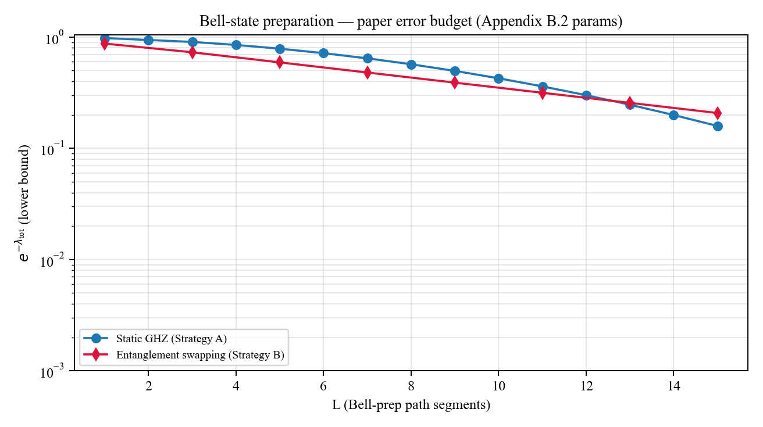
圖 4. Error budget：Bell 製備。
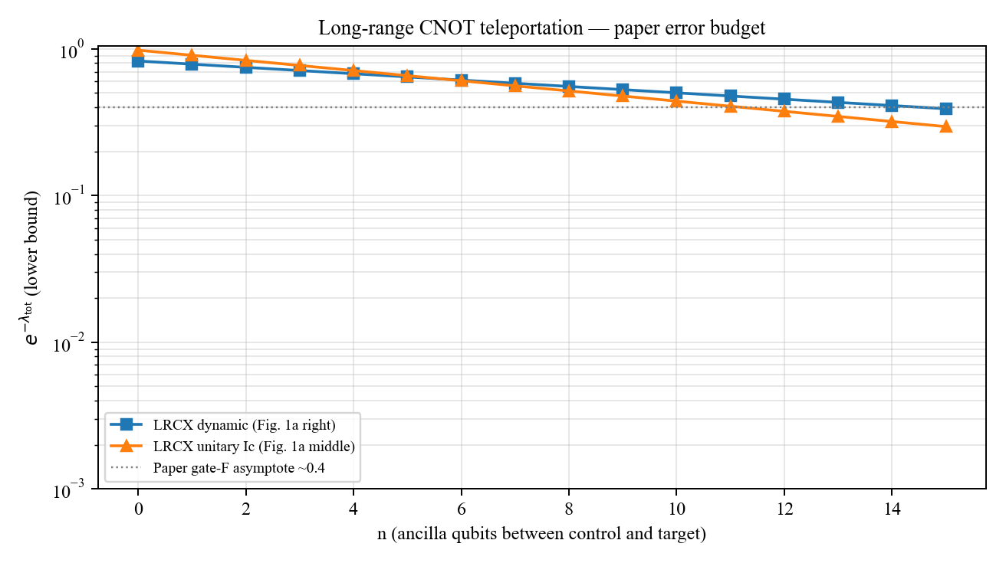
圖 5. Error budget：LRCX。

4.6 代表性電路
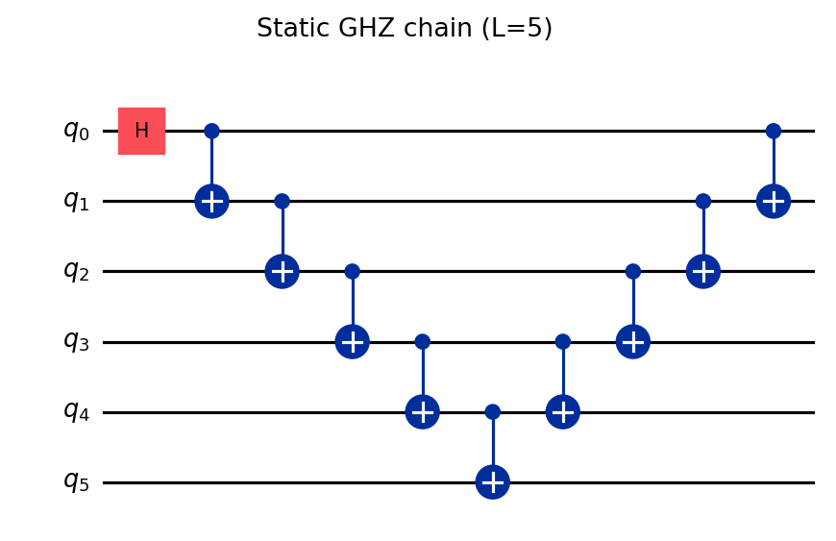
圖 6. 靜態鏈 L=5。
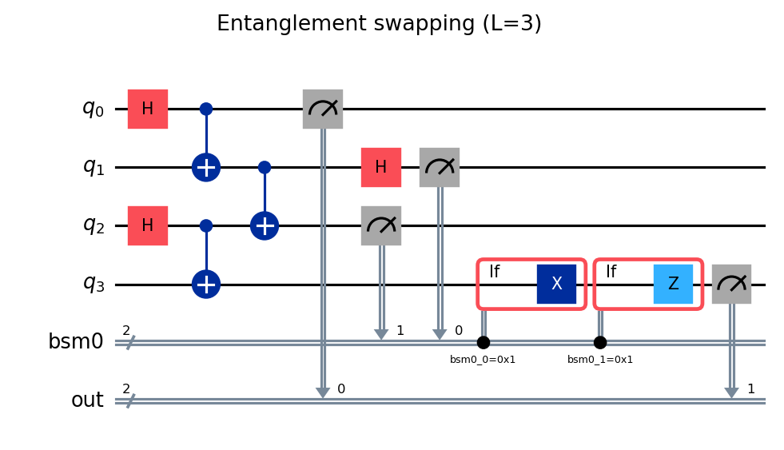
圖 7. 交換 L=3。
程式 2. 重現。
git clone https://github.com/YOUR_USERNAME/long-range-entanglement-dynamic-circuits
cd long-range-entanglement-dynamic-circuits
pip install -r requirements.txt
python3 scripts/build_graduate_package.py

5. 討論與限制
- 模擬為 Aer；論文為 IBM 實機。
- error budget 與 P(00)+P(11) 雜訊標定不同，僅比趨勢。
- Bell 製備 ≠ gate teleportation。
- 含噪以古典解碼近似前饋。

6. 結論
完成可重現 Bell 製備、PRX 定量 reproduce，以及分離模擬與 error budget 的 crossover 分析。

7. 程式可用性
原始碼與 CSV：
https://github.com/YOUR_USERNAME/long-range-entanglement-dynamic-circuits
推送 GitHub 後更新 config/submission.json 的 repository_commit 並重產報告。
Contact: louse2121@gmail.com

參考文獻
[1] E. Bäumer et al., PRX Quantum 5, 030339 (2024). https://doi.org/10.1103/PRXQuantum.5.030339
[2] IBM Quantum, Long-range entanglement with dynamic circuits. https://docs.quantum.ibm.com/
[3] Ephys Challenge 2026, National Chengchi University.

附錄 A. 圖表索引
表 A1.
Fig. | File | Script
1 | resources_cx_vs_L.png | ephys/competition_suite.py
2 | figure_chsh_comparison.png | scripts/report_figures.py
3 | crossover_simulation_with_ci.png | scripts/report_figures.py
4–5 | error_budget_*.png | scripts/error_budget_analysis.py
6–7 | figure_circuit_*.png | ephys/src/challenge_common.py

